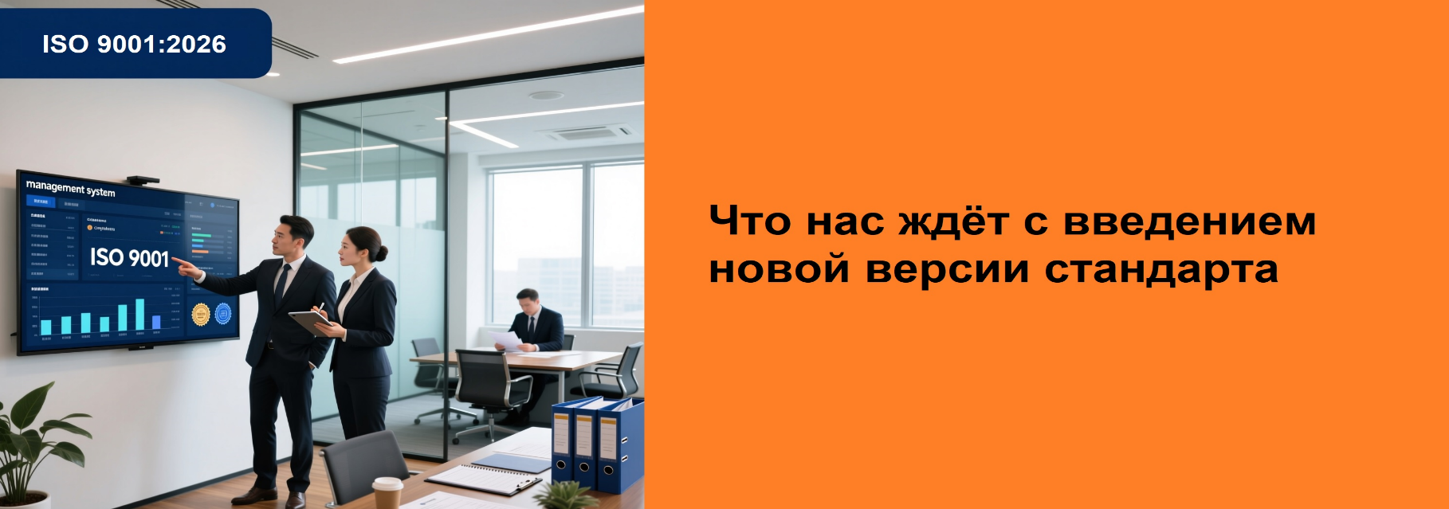

***Стандарта ISO 9001:2026 содержит важные и логичные уточнения, но необходимо уточнить один важный момент: на данный момент 2025 года официального стандарта ISO 9001:2026 ещё не существует*.**

**Раздел 3. Термины и определения**

В ISO/DIS 9001:2026 добавлены четкие определения для основных понятий, таких как «высшее руководство», «организация», «Политика СМК», «Цель СМК», «риски» и «процессы».

**Раздел 4. Контекст организации**

В эту версию введено требование к изменению климата, оно перенесено с Дополнения 1 2024 года с ISO 9001:2015 и является обязательным элементом анализа внешнего контекста организации.

**Раздел 5. Лидерство**

На основе текущих тенденций и проектных документов) предполагается значительное усиление и конкретизация роли высшего руководства в обеспечении эффективности системы менеджмента качества (СМК). Основные изменения включают:

*Пункт 5.1 - Приверженность руководства*

Вводится чёткое требование к высшему руководству активно продвигать культуру качества и этичного поведения в организации. Это подчёркивает сдвиг от формального соответствия к созданию среды, основанной на доверии, прозрачности и ответственности.

*Пункт 5.2 - Политика в области качества*

Требования к политике СМК становятся более строгими. Помимо соответствия стратегическому направлению организации, политика теперь обязана учитывать внутренний и внешний контекст организации, включая интересы заинтересованных сторон, устойчивое развитие и социальную ответственность

*Пункт 5.3 - Организационные роли, полномочия и обязанности*

Появляется новое требование: организация должна назначить ответственное лицо (или группу), чья обязанность - регулярно информировать высшее руководство о потенциальных возможностях для улучшения СМК, включая инновации, цифровизацию процессов и повышение удовлетворённости заинтересованных сторон.

Понадобится провести внутренний аудит с учётом новых требований.

**Раздел 6. Планирование**

В новой редакции делается акцент на раздельном рассмотрении рисков и возможностей, чтобы избежать их смешения в рамках одного процесса.

Понадобится обновление внутренней документации при переходе на новую версию стандарта, рекомендуется:

Пересмотреть текущие процедуры управления рисками - выделить отдельные потоки для рисков и возможностей.

Обучить персонал различию между «предотвращением негативных последствий» и «реализацией позитивного потенциала».

Обновить шаблоны планов действий, чтобы они явно отражали оба направления.

**Раздел 7. Поддержка**

С учётом предполагаемых изменений, в стандарте ISO 9001:2026, будет включен акцент на осведомлённость, культуру качества и этику.

Понадобится подготовить план обновления программ обучения и коммуникаций по повышению осведомлённости с учётом новых требований. Необходимо будет включить в обучение темы, связанные с культурой качества, этическим поведением и личной ответственностью каждого сотрудника за качество и соответствие стандартам.

**Раздел 8. Действия**

Ожидаются минимальные изменения.

**Раздел 9. Оценка эффективности**

Раздел в целом сохраняет структуру и основные положения стандарта ISO 9001:2015, однако учитывает уточнённые и усиленные требования ISO 9001:2026, направленные на более глубокое понимание тенденций в качестве и повышение ориентированности на результаты эффективности системы менеджмента качества (СМК).

Понадобится подтвердить цели аудита, пересмотреть критерии оценки эффективности, убедиться, что процессы сбора и анализа данных поддерживают циклическое улучшение и соответствуют принципу «на основе доказательств».

**Раздел 10. Улучшение**

В соответствии с обновлёнными требованиями ISO 9001:2026 особое внимание уделяется активному участию руководства в инициировании, поддержке и мониторинге циклов улучшения

**ДАКС проводит работы по сертификации систем менеджмента и имеет большой опыт в области СМК, мы можем предложить вам комплексную поддержку вашего перехода с стандарта ISO 9001:2015 на стандарт ISO 9001:2026 после официального выпуска стандарта.**

**Когда вы решите начать переход на стандарт ISO 9001:2026, свяжитесь с нами по адресу** [**office@dakc-tek.com**](mailto:office@dakc-tek.com)

**ТЕХНИЧЕСКАЯ ЭКСПЕРТНАЯ КОМПАНИЯ ДАКС**

